**Инструкция к запуску через терминал**

Открыть терминал и создать новый

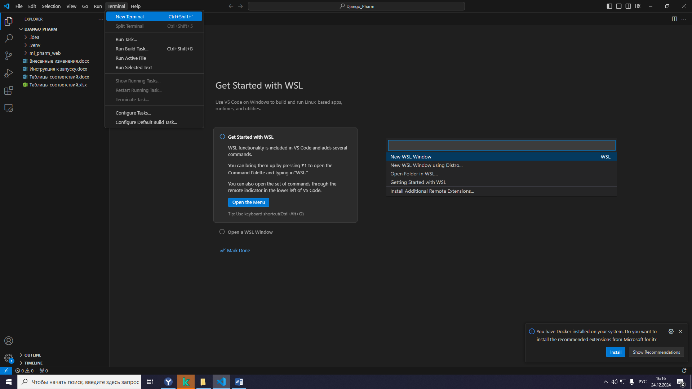

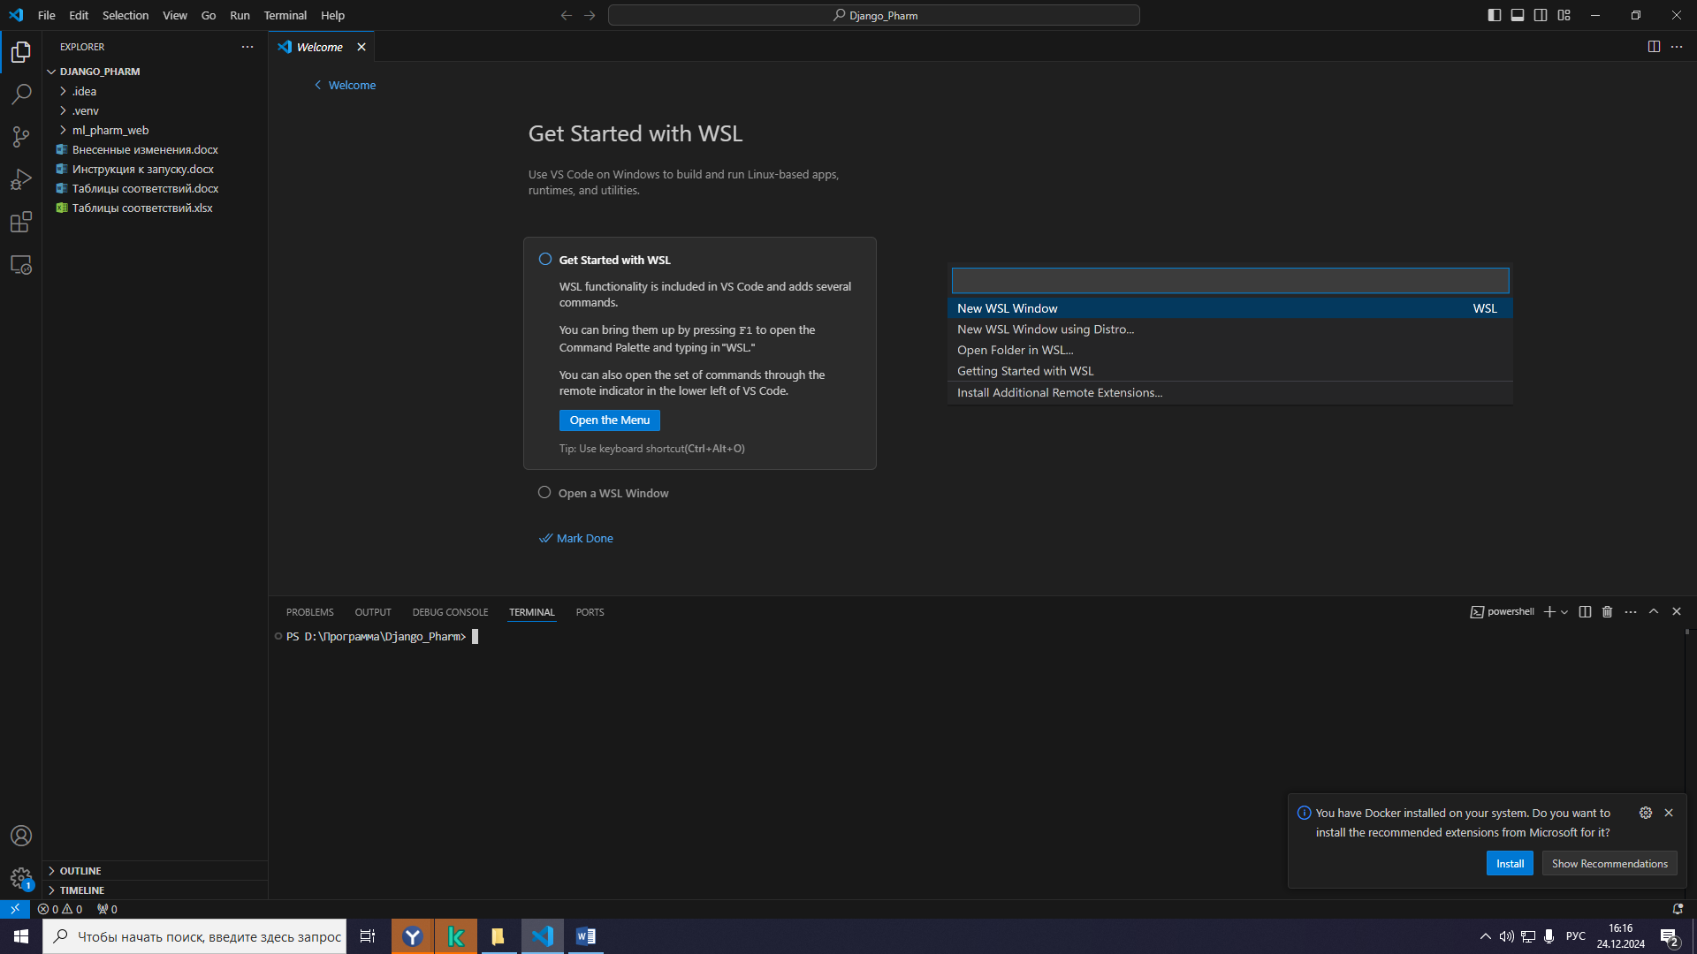

Ввести в терминал cd .\ml_pharm_web\

Нажать enter

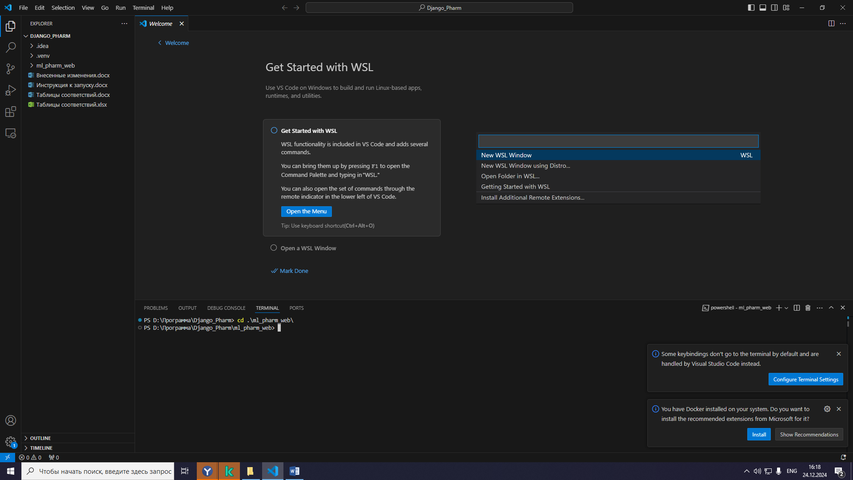

Запустить программу, введя python manage.py runserver

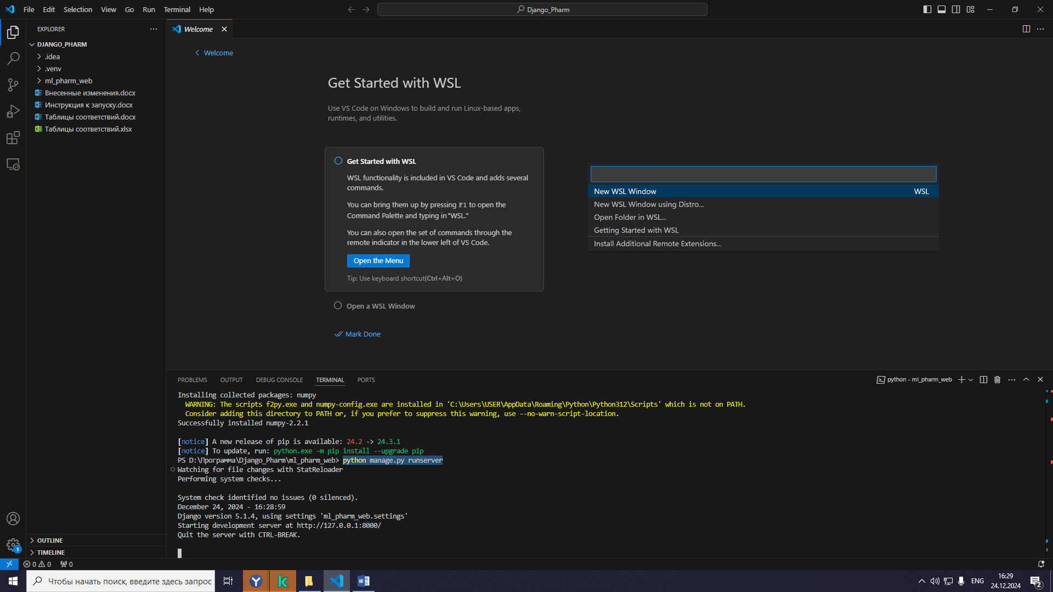

Перейти по ссылке по адресу <http://127.0.0.1:8000/>

Ps: в случае ошибок ввести команды

python -m pip install Django

python -m pip install psycopg2

python -m pip install numpy